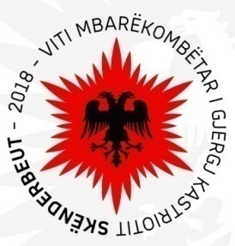
REPUBLIKA E SHQIPËRISË
BASHKIA KORÇË
DREJTORIA E PËRGJITHSHME JURIDIKE DHE
E MENAXHIMIT TË BURIMEVE NJERËZORE
Nr.____.prot Korçë ,më ____/____/2018

NJOFTIM MBI SHPALLJEN E LISTËS PËRFUNDIMTARE TË FITUESËVE NË KATEGORINË EKZEKUTIVE

Bashkia Korçë në zbatim të nenit 22 të ligjit 152/2013 “për nëpunësin civil”, i ndryshuar, si dhe të kreut IV, të Vendimit nr.243, datë 18.03.2015 të Këshillit të Ministrave, në përfundim të fazës së vleresimit të kandidatëve njofton se për pozicionin:

- 1 (një) Specialist për Kontrollin dhe Mbledhjen e të Ardhurave për Njësinë Administrative Bulgarec, në sektorin e Kontrollit dhe Mbledhjes së të Ardhurave, në Drejtorinë e të Ardhurave, kategoria IV.a.

- Kandidatet fituese janë:
Olgert Kodra

KRYETAR

Sotiraq FILO

